2017 ГОД - ГОД ГРАЖДАНСКОЙ ОБОРОНЫ

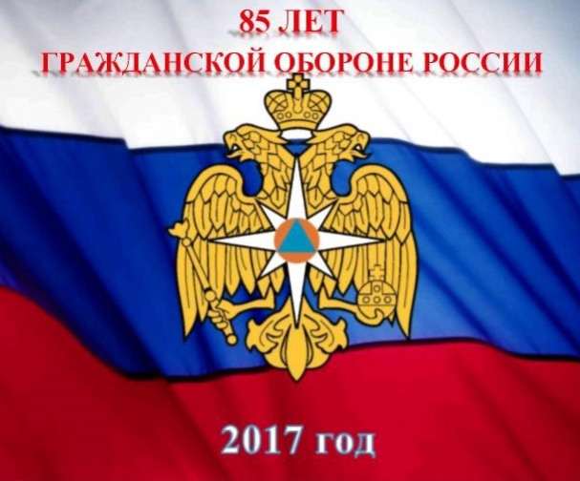

ПЛАН
мероприятий по подготовке и проведению на территории муниципального образования
«Глинковский район» Смоленской области
Года гражданской обороны

85-лет со дня образования гражданской обороны

«Всё, что делается для укрепления гражданской обороны –
полезно экономике страны и необходимо человеку»

№  п/п | Наименование мероприятия | Срок проведения | Ответственный  исполнитель
1. | Доведение до органов местного самоуправления, организаций, в том числе образовательных, «Плана мероприятий по подготовке и проведению в Смоленской области Года гражданской обороны» (далее - План Года ГО) | до 1 февраля | Специалист ГО и ЧС
2. | Проведение инструкторско-методических занятий по организации и проведению мероприятий в соответствии с Планом Года ГО. | до 1 февраля | Специалист ГО и ЧС
3. | Размещение Плана Года ГО на интернет ресурсах | до 1 февраля | Специалист ГО и ЧС
4. | Подготовка обращений и проведение выступлений руководителей органов местного самоуправления по тематике Года: |  | Специалист ГО и ЧС
4.1. | Всемирному дню гражданской обороны | до 1 марта
4.2. | 85-й годовщине со дня образования гражданской обороны | до 4 октября
5. | Организация демонстрации видеоматериалов и фильмов по гражданской обороне | не реже 1-го раза в квартал, в течение года | Специалист ГО и ЧС, руководители образовательных учреждений, директора ДК
6. | Организация размещения в электронных и печатных средствах массовой информации сообщений и публикаций, посвященных Всемирному дню гражданской обороны | до 1 марта | Специалист ГО и ЧС, гл.редактор «Глинковского вестника»
7. | Размещение на сайте Администрации материалов, посвященных Всемирному дню гражданской обороны, Дню защиты детей, Дню знаний, 85-й годовщине образования гражданской обороны и Году ГО | до 1 марта  до 1 июня  до 1 сентября  до 1 декабря | Информационный отдел Адм.
8. | Поздравление ветеранов МПВО, ГО, ГПС МЧС России с Всемирным днем гражданской обороны | 01 марта | Главы с/п, Глава МО, специалист ГО и ЧС
9. | Организация возложения цветов к памятникам, стелам, мемориальным доскам, посвященным сотрудникам МПВО, ГО, ГПС, МЧС России, организация встреч с ветеранами гражданской обороны, оказание адресной помощи ветеранам МЧС России, нуждающимся в поддержке и социальной помощи | в течение года | Главы с/п, Глава МО, специалист ГО и ЧС
10. | Проведение открытых уроков по основам безопасности жизнедеятельности в образовательных организациях. | 1 марта  28 апреля  1 сентября  4 октября | Руководители образовательных учреждений
11. | Организация и проведение областных соревнований учащихся, посвященных 85-летию образования гражданской обороны:  «Школа безопасности»  «полевой лагерь «Юный спасатель» | апрель  май | Специалист ГО и ЧС, Руководители образовательных учреждений
12. | Участие в межрегиональном слете-соревновании «Школа безопасности» и полевом лагере «Юный спасатель» | июнь | Специалист ГО и ЧС, Руководители образовательных учреждений
13. | Проведение смотра-конкурса на лучшее муниципальное образование Смоленской области по гражданской обороне | август-сентябрь | Главы с/п, Глава МО, специалист ГО и ЧС
14. | Проведение смотра-конкурса на лучшее нештатное аварийно-спасательное формирование (далее – НАСФ) Смоленской области:  первый этап | апрель | Специалист ГО и ЧС
 | второй этап | август
15. | Проведение смотра-конкурса на лучшее нештатное формирование по обеспечению выполнения мероприятий ГО (далее – НФ ГО) Смоленской области:  первый этап | апрель | Специалист ГО и ЧС
 | второй этап | август
16. | Подведение итогов смотров-конкурсов на лучшее НАСФ и НФ ГО Смоленской области | октябрь | Главное управление МЧС России по Смоленской области
17. | Проведение ежегодного областного смотра-конкурса на лучшее содержание и эксплуатацию защитных сооружений ГО в муниципальных образованиях Смоленской области:  первый этап | апрель | Главное управление МЧС России по Смоленской области, органы местного самоуправления муниципальных образований Смоленской области
 | второй этап | август
18. | Подведение итогов проведения ежегодного областного смотра-конкурса на лучшее содержание и эксплуатацию защитных сооружений ГО в муниципальных образованиях Смоленской области | сентябрь | Главное управление МЧС России по Смоленской области, органы местного самоуправления муниципальных образований Смоленской области
19. | Изготовление брошюр, памяток по гражданской обороне и действиям в чрезвычайных ситуациях | в течение года | Информационный отдел Адм., Специалист ГО и ЧС, гл.редактор «Глинковского вестника»
20. | Проведение семинара с работниками, уполномоченными на решение задач в области ГО, защиты населения и территорий от ЧС МО по теме: «Подведение итогов за 1 полугодие 2017 года и постановки задач на 2 полугодие 2017 года» | июль | Главное управление МЧС России по Смоленской области, Главное управление Смоленской области по обеспечению деятельности противопожарно-спасательной службы
21. | Проведение торжественных мероприятий, посвященных 85-й годовщине образования гражданской обороны с приглашением ветеранов МПВО, ГО, ГПС МЧС России | до 4 октября | Специалист ГО и ЧС, Глава МО, Главы с/п
22. | Проведение Дней открытых дверей для обучающихся образовательных организаций Смоленской области в учебно-методическом центре СОГБУ «Пожарно-спасательный центр» и на курсах ГО муниципальных образований | октябрь | СОГБУ «Пожарно-спасательный центр», органы местного самоуправления муниципальных образований Смоленской области
23. | Оформление в Центре противопожарной пропаганды и общественных связей ФГКУ «Отряд федеральной противопожарной службы по Смоленской области» экспозиции, посвященной 85-летию со дня образования гражданской обороны | май | Главное управление МЧС России по Смоленской области
24. | Проведение тематических экскурсий в Центре противопожарной пропаганды и общественных связей ФГКУ «Отряд федеральной противопожарной службы по Смоленской области» для обучающихся общеобразовательных организаций, посвященных 85-летию со дня образования гражданской обороны | май-октябрь | Специалист ГО и ЧС, Руководители образовательных учреждений
25. | Оформление в зданиях Администраций с/п наглядной агитации, посвященной 85-летию со дня образования гражданской обороны | сентябрь | Специалист ГО и ЧС, Главы с/п, Руководители образовательных учреждений.
26. | Подготовка видеофильма для демонстрации на праздничном мероприятии, посвященном 85-летию со дня образования гражданской обороны | до 1 октября | Главное управление МЧС России по Смоленской области
27. | Информирование населения через СМИ и на официальных сайтах в сети Интернет о проведении тренировки по гражданской обороне с федеральными органами исполнительной власти, органами исполнительной власти Смоленской области, органами местного самоуправления и организациями Смоленской области | сентябрь | Специалист ГО и ЧС
28. | Участие в тренировке по гражданской обороне с федеральными органами исполнительной власти, органами исполнительной власти Смоленской области, органами местного самоуправления и организациями Смоленской области | октябрь | Специалист ГО и ЧС
29. | Проверка системы централизованного оповещения ГО Смоленской области с трансляцией информационного сообщения, посвященного 85-й годовщине образования гражданской обороны | 04 октября | СОГБУ «Пожарно-спасательный центр»
30. | Организация и проведение месячника гражданской обороны, посвященного 85-летию образования гражданской обороны | 2 октября  по 3 ноября | Специалист ГО и ЧС
31. | Организация проведения показных тренировок (командно-штабных учений (тренировок), тактико-специальных учений) по гражданской обороне | Согласно Планов основных мероприятий | Органы местного самоуправления муниципальных образований Смоленской области
32. | Проведение занятий с руководящим составом спасательных служб по выполнению задач гражданской обороны | в течение года | Специалист ГО и ЧС
43. | Организация посещения руководящим составом муниципального образования, Главного управления МЧС России по Смоленской области, ФКУ «ЦУКС ГУ МЧС России по Смоленской области», пожарно-спасательных частей ФГКУ «Отряд федеральной противопожарной службы по Смоленской области», объектов гражданской обороны | в течение года | Специалист ГО и ЧС
44. | Представление в Главное управление МЧС России по Смоленской области донесений о ходе выполнения Плана Года ГО | к 1 числу  ежемесячно | Специалист ГО и ЧС

Специалист 1 категории по ГО и ЧС
Администрации муниципального образования
«Глинковский район» Смоленской области С.В. Ващилина

